O nas – tekst łatwy do czytania i rozumienia
Gdzie jesteśmy?
Przedszkole Miejskie nr 102 w Łodzi znajduje się przy ulicy Kołowej 31
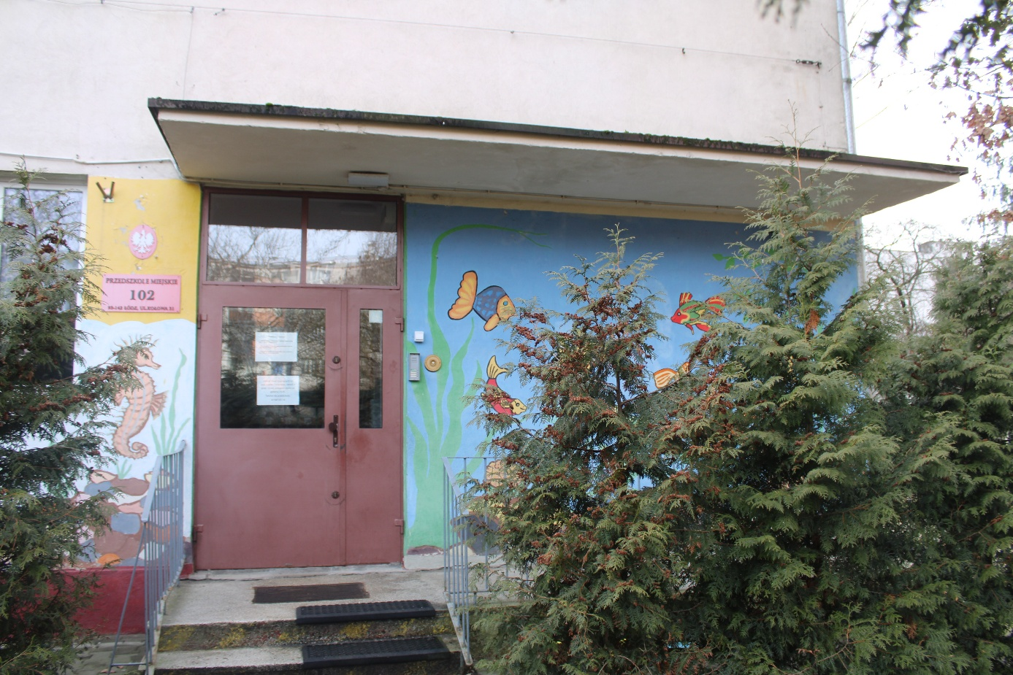Do przedszkola wchodzi się z ulicy.

Przy drzwiach wejściowych z prawej strony znajduje się dzwonek oraz domofon. Należy zadzwonić, aby dostać się do środka.
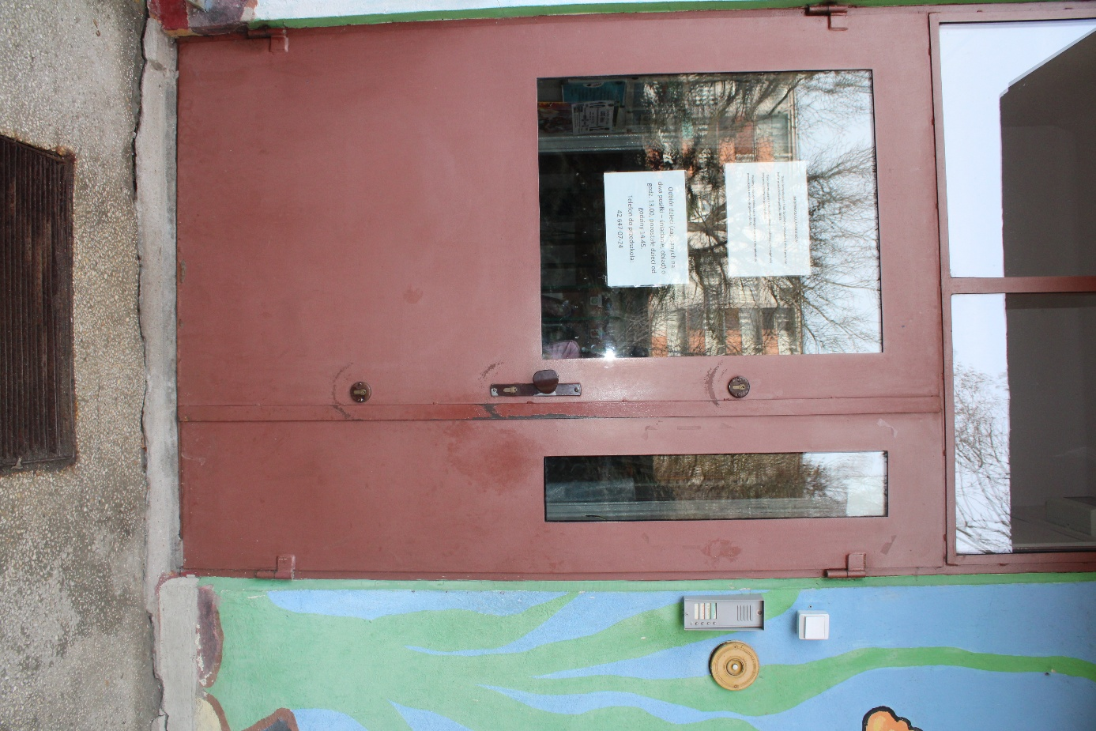

Po wejściu do przedszkola znajdziesz się w szatni.
Tutaj również znajduje się gabinet terapii.
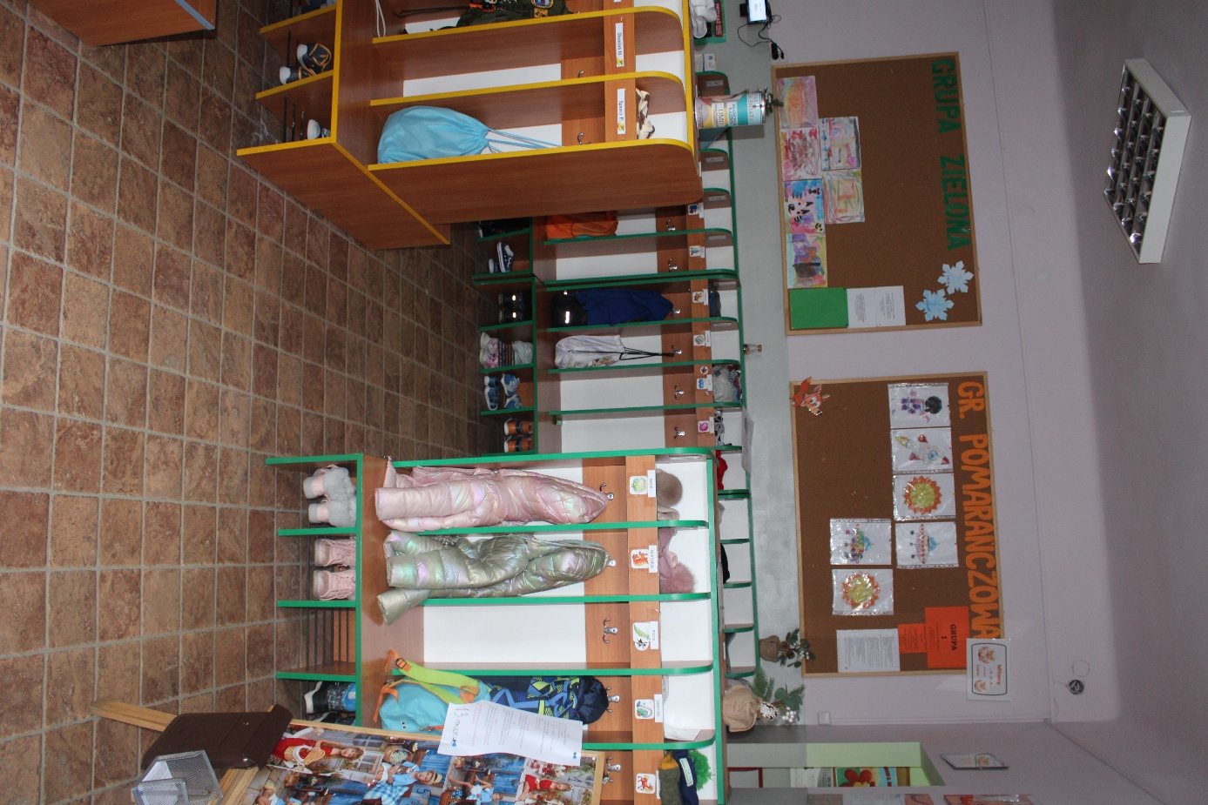

W szatni na ścianie po lewej stronie znajduje się czytnik kart elektronicznych dla rodziców dzieci, które już uczęszczają do przedszkola.
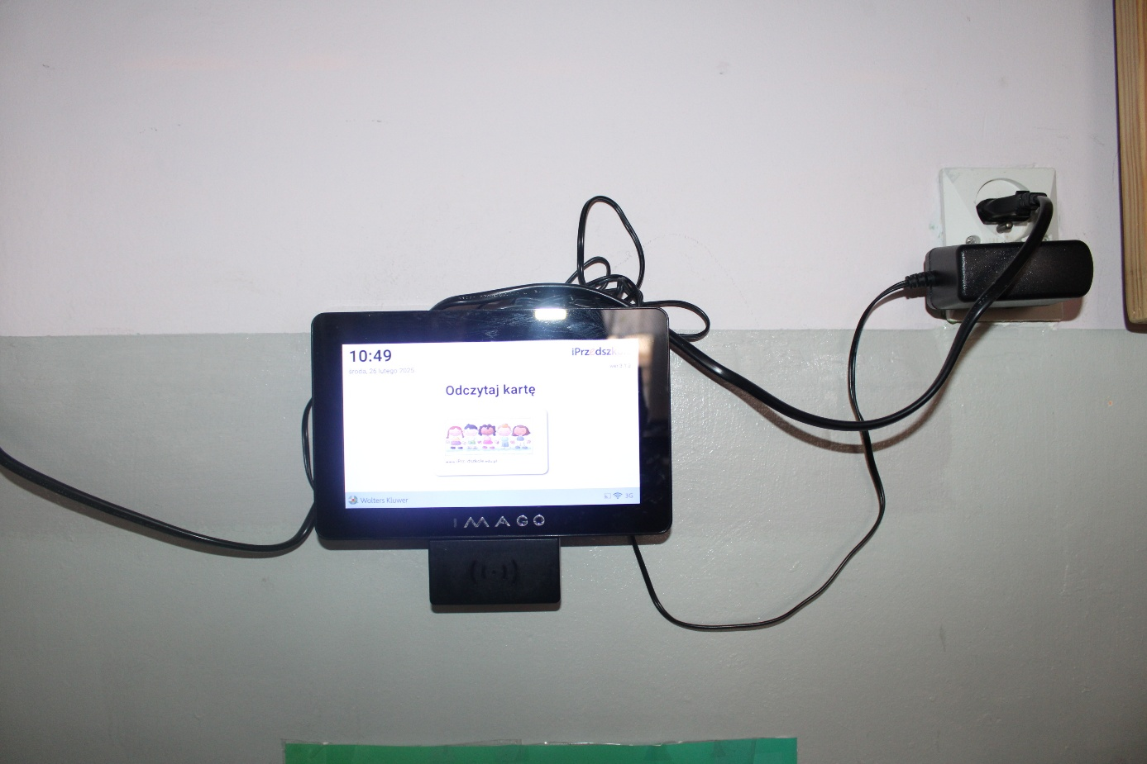

Bezpośrednio z szatni można wejść do grup I i II.
Znajduje się tutaj również sala gimnastyczna.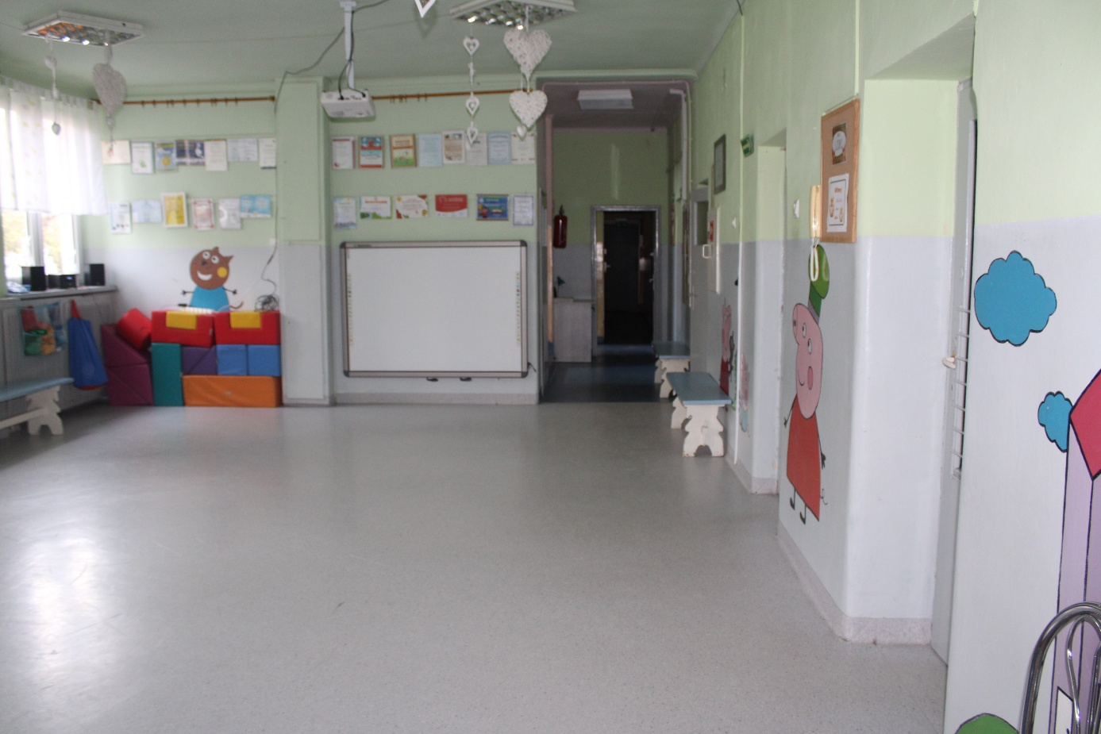

W korytarzu za salą gimnastyczną znajdują się też schody, którymi dostać się mozna na piętro, gdzie znajdują się sale grup III,IV i V, kuchnia oraz gabinet dyrektora oraz indendenta.
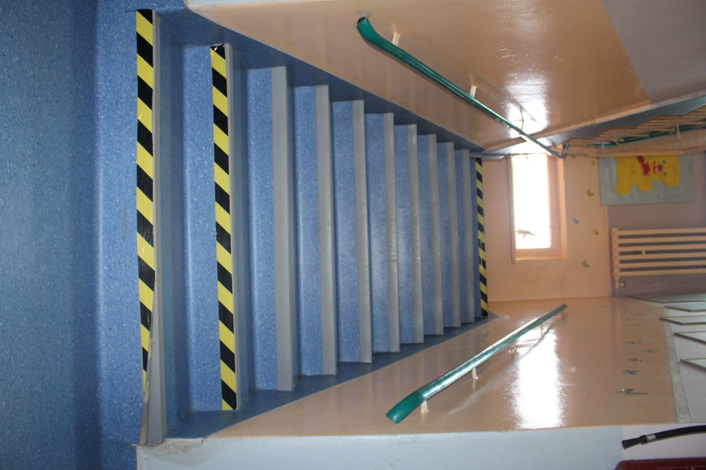

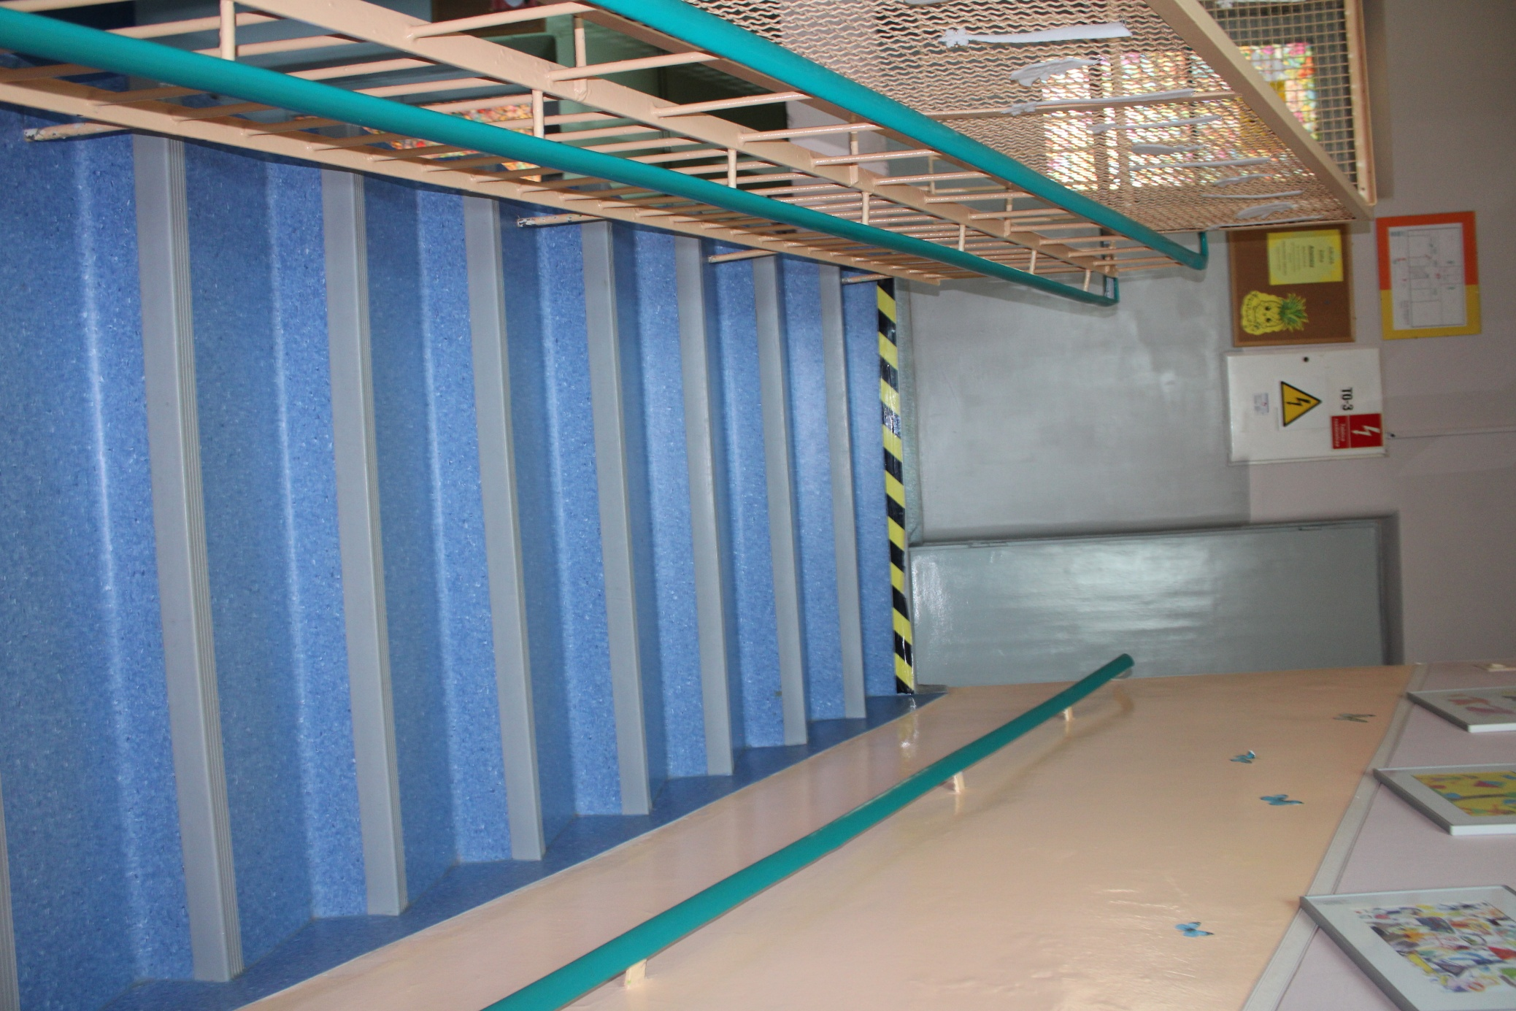

Aby wyjść z budynku przedszkola, musisz użyć przycisku zwalniającego elektrozamek i jednocześnie mocno pchnąć drzwi na zewnątrz. Przycisk znajduje się po lewej stronie drzwi wejściowych
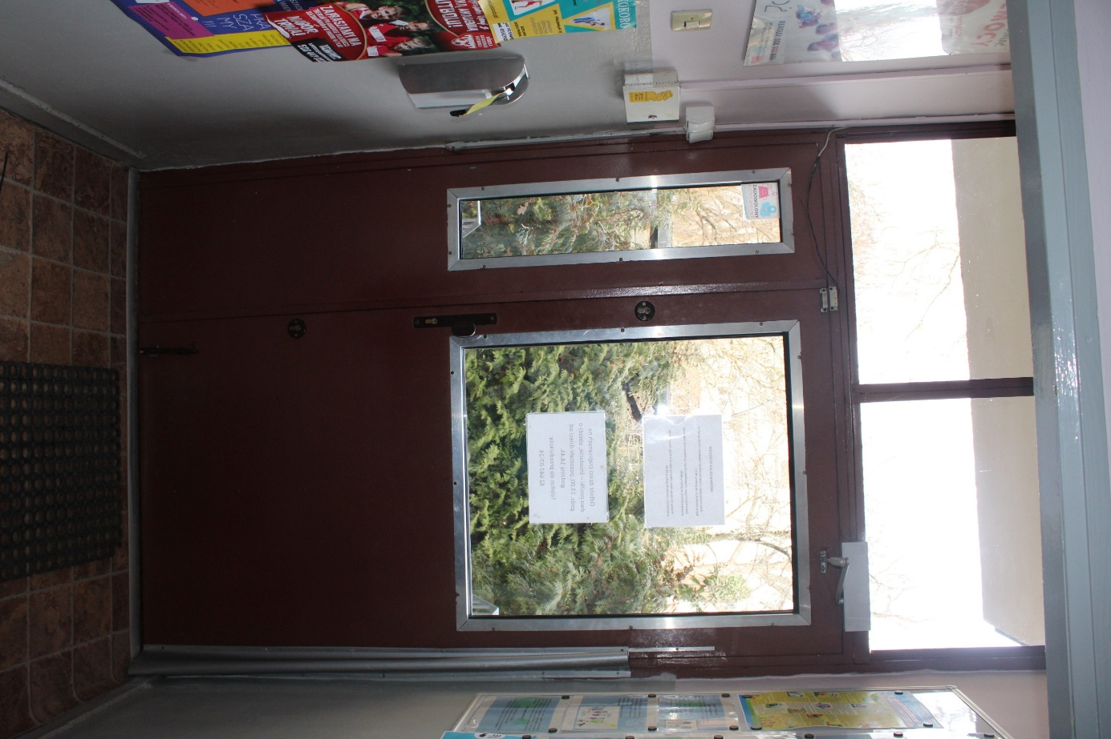

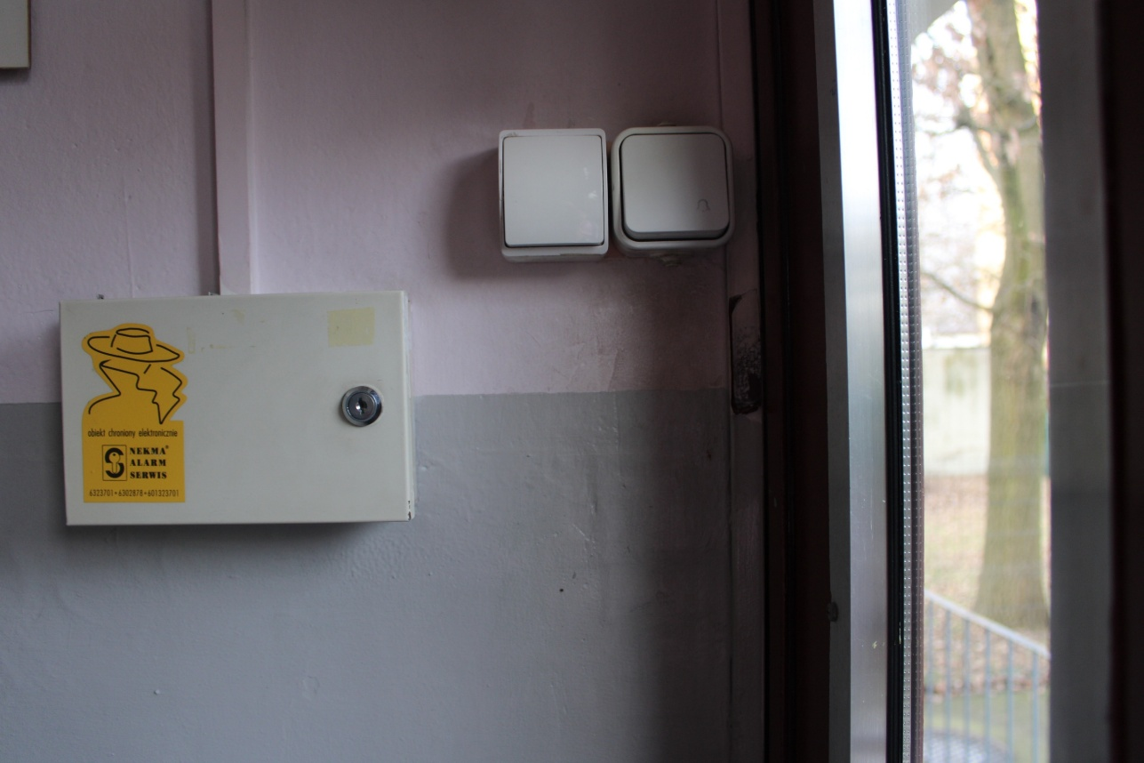
Kontakt z placówką:
Telefoniczny: 42 647 07 24
E-mailowy: kontakt@pm102.elodz.edu.pl
Pisemny lub osobisty: Przedszkole Miejskie nr 102, ul. Kołowa 31, 93-142 Łódź

